નામાંકન vમ સ ં યા/ Enrolment No.: 2715/14012/67790
To
િ⭲વદે ી જૂહીબન ×નશે ભાઇ
Trivedi Juhiben Jigneshbhai E502, sahaj sapience guptanagar,new vasna near vishala circle
new vasna Ahmedabad City
Ahmedabad Gujarat - 380007 9427988727

Signature Not Verified
Digitally signed by DS UNIQUE IDENTIFICATION AUTHORITY OF INDIA 05 Date: 2022.07.31 05:07:00 UTC

3236 0846 0822

VID : 9199 1143 8940 9026

િ⭲વદે ી જૂહીબન ×નશે ભાઇ

સરનામંુ :
ઈ502, સહજ સપે ીયશં , ગtુ તાનગર,aયૂ વાસણા, િવશાલા સક'લ
Download Date: 31/07/2022

Trivedi Juhiben Jigneshbhai જaમ તારીખ/DOB: 15/03/1988 z⭲ી/ FEMALE
પાસ,ે aયૂ વાસણા, અમદાવાદ શહે ર, અમદાવાદ, ગજુ રાત - 380007

Address:
E502, sahaj sapience, guptanagar,new vasna, near vishala circle, new vasna, Ahmedabad City, Ahmedabad,
Gujarat - 380007


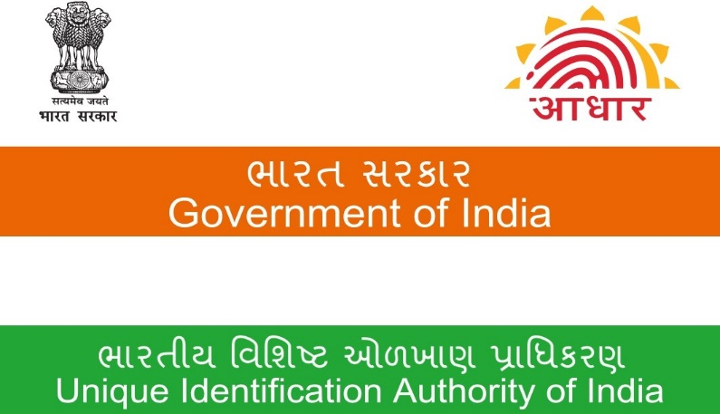
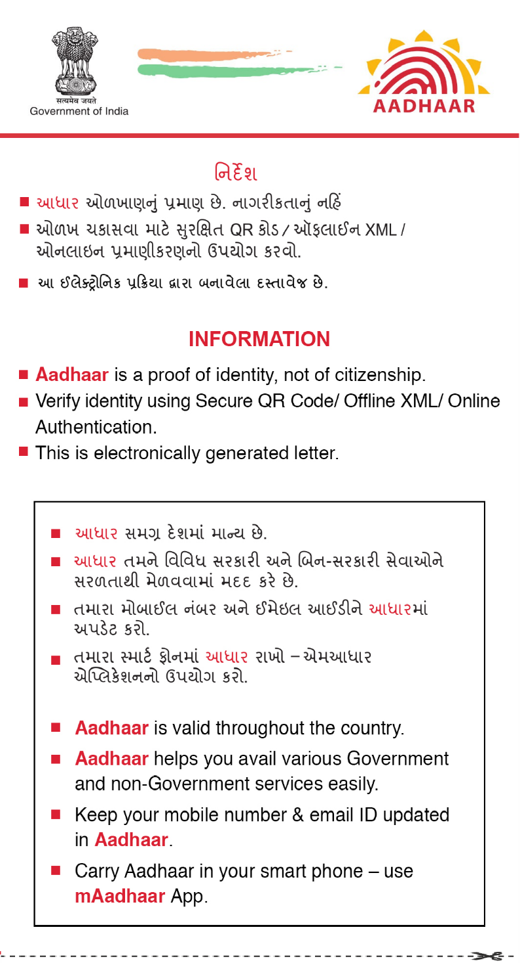




3236 0846 0822
Issue Date: 14/02/2013
VID : 9199 1143 8940 9026

3236 0846 0822

VID : 9199 1143 8940 9026

